ЭКРАНИРОВАННАЯ РАМОЧНАЯ АНТЕННА
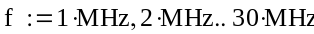
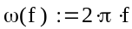
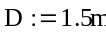
- диаметр рамки
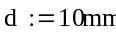
- диаметр внутреннего провода рамки
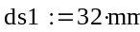
- внешний диаметр экрана
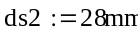
- внутренний диаметр экрана
Волновое сопротивление коаксиальной структуры внутренняя рамка/экран:
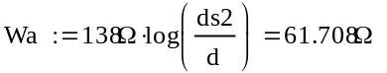
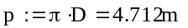
периметр рамки
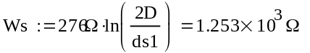
- волновое сопротивление рамки, образованной внешней поверхностью экрана
Коэффициенты формы рамки:
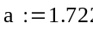
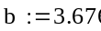
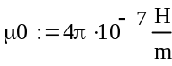
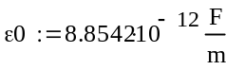
Волновое число:
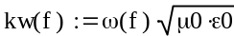
Сопротивление излучения экрана:
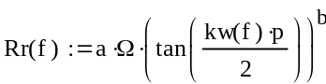

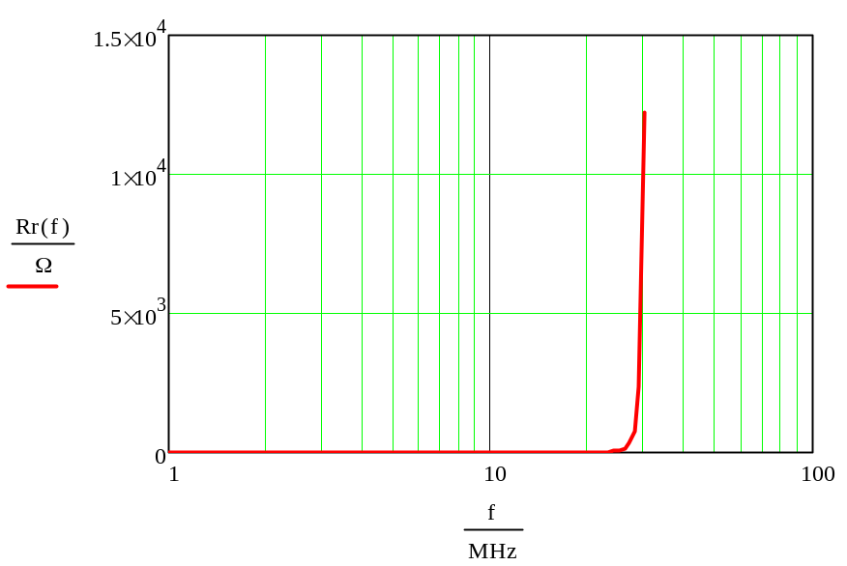
Реактивное входное сопротивление внешней поверхности экрана:
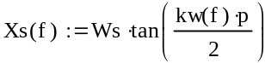
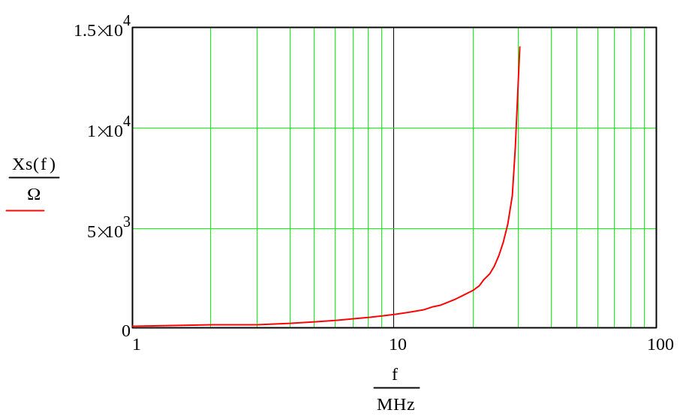
Комплексное входное сопротивление рамки, образованной внешней поверхностью экрана:
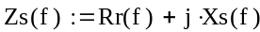
Входное сопротивление экранированной рамки (по Фрадину):

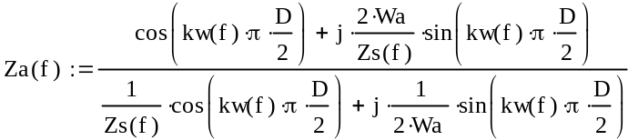
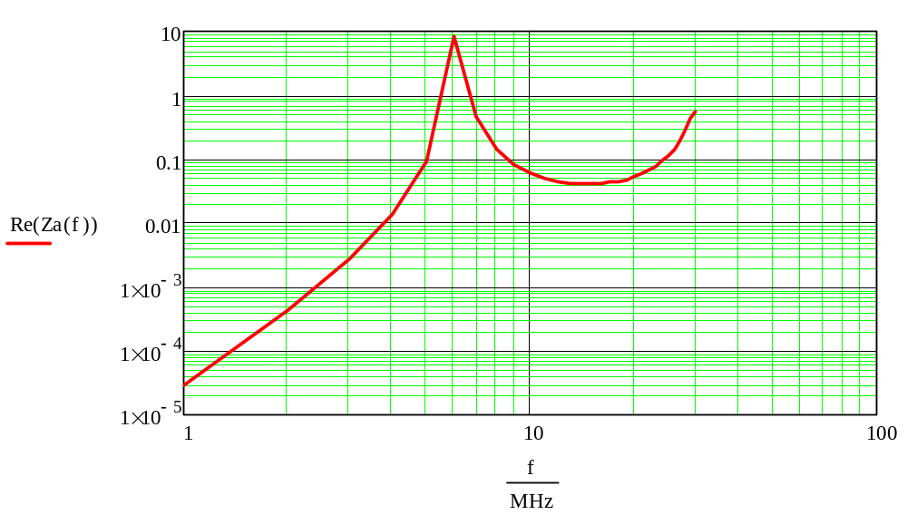
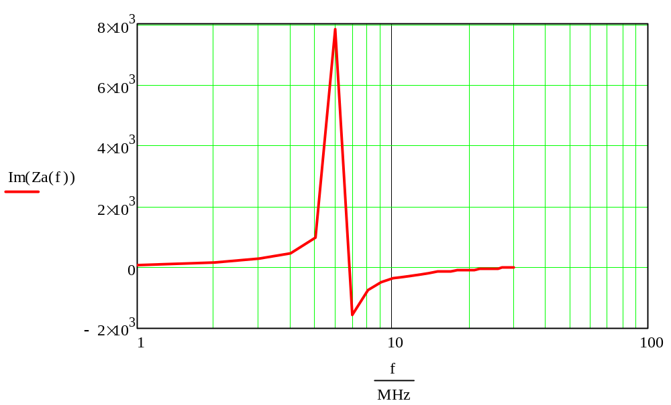

Коэффициент согласования антенны с нагрузкой Rl:
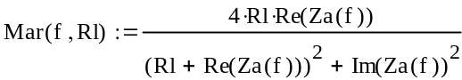
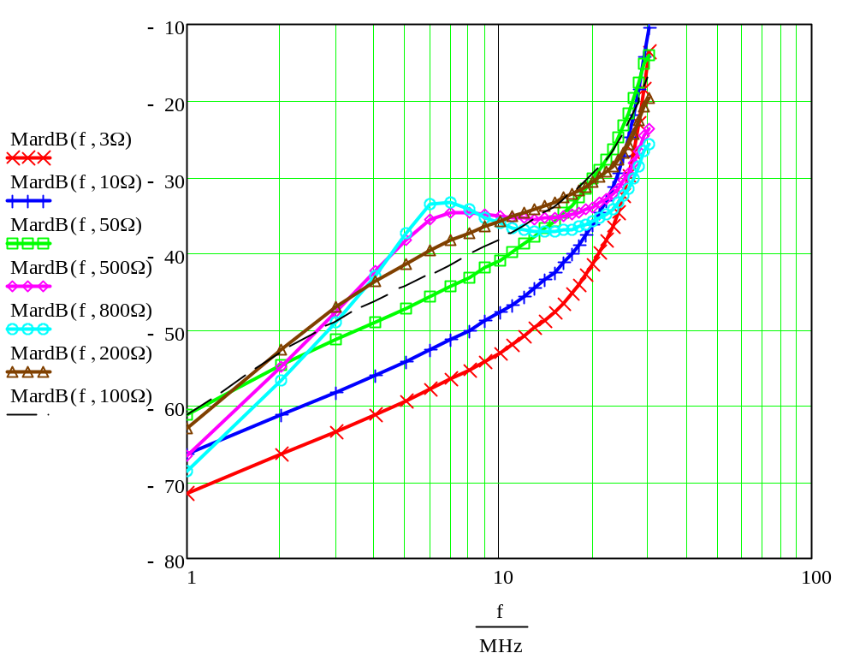

Внешний шум на выходе идеальной антенны:
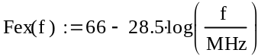
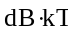
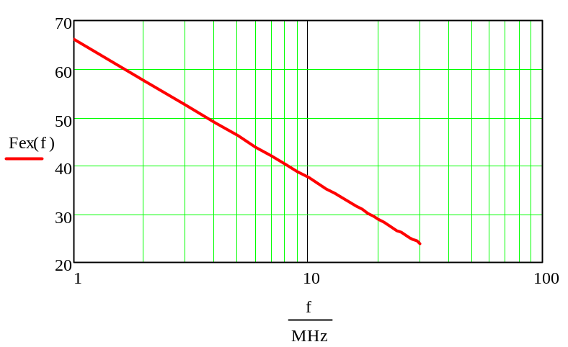
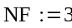
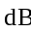
коэффициент шума приемника
Коэффициент шума антенны с усилителем:
